<워게임 풀이문서>

5번(wolfman) 풀이

이안나

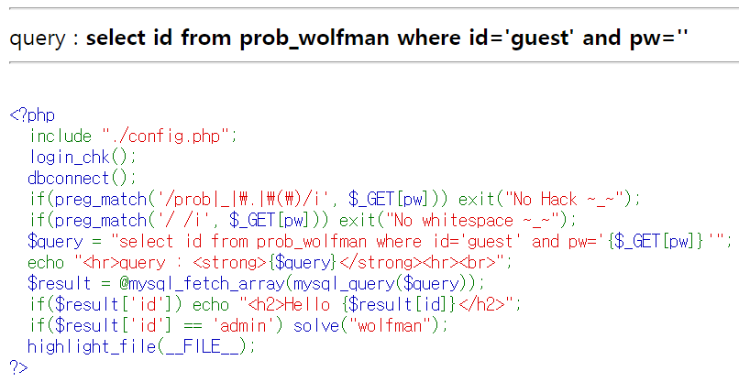

wolfman의 문제 화면이다.

preg_match로 질의문에 _와 . 그리고 ()사용을 제한하고 추가적으로 공백문자를 제한하고 있다.

if($result['id']) echo "<h2>Hello {$result[id]}</h2>";   
if($result['id'] == 'admin') solve("wolfman");

소스코드의 if문에서 id가 admin인경우 solve("wolfman"); 이 수행된다.

따라서 쿼리문에 pw=’’ or id=’admin’# 을 입력하면 문제를 해결할 수 있지만 공백이 제한되기 때문에 공백을 대체할 문자가 필요하다.

라인피드(줄바꿈) 문자가 공백과 같은 역할을 할 수 있으므로 라인피드의 아스키 코드(%0A)를 사용해 질의문을 작성하여 해결할 수 있었다..

pw=’’%0aor%0aid=’admin’#

